CVRČCI - Vzdělávací nabídka 29.3- 2.4. 2021

Jarní život v trávě

Vážení rodiče, milé děti,
jaro už se přihlásilo o slovo, květiny začínají hrát všemi barvami, voní, ptáčci zpívají a vše se zelená. Tento týden se zaměříme na jarní život v trávě. Spolu s dětmi se můžete při procházce více zaměřit na travnaté plochy, kdo má doma vzít si sebou třeba i lupu a sledovat detaily broučků, které najdete. Dá se sledovat barva, počet nožiček, tvar těla...Je také možnost seznámit se se způsobem života brouků a srovnat ostatní živočichy prostřednictvím encyklopedií, leporel, obrázkových materiálů, knihy, pomocí internetu… každý podle svých možností.
Náměty na knihy, CD a video pohádky:
- J. Karafiát – Broučci,
- O. Sekora – Ferda mravenec, Brouk Pytlík
- poslech CD (Broučci, Včelí medvídci)
- sledování DVD (Příběhy cvrčka a štěňátka - Z. Miler)

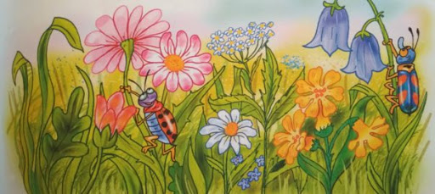

- HÁDANKY
Parádnice mezi brouky, nejkrásnější z celé louky.
Červené šatičky s malými puntíčky.
Na zvonku rosa, létá si bosa.
Pohoupá se na kvítečku, hledá totiž sedmou tečku. [beruška]
Má housličky, tenké strunky. Třebaže je nepatrný,
když svůj koncert rozehrává, sluníčko mu přitakává. [cvrček]

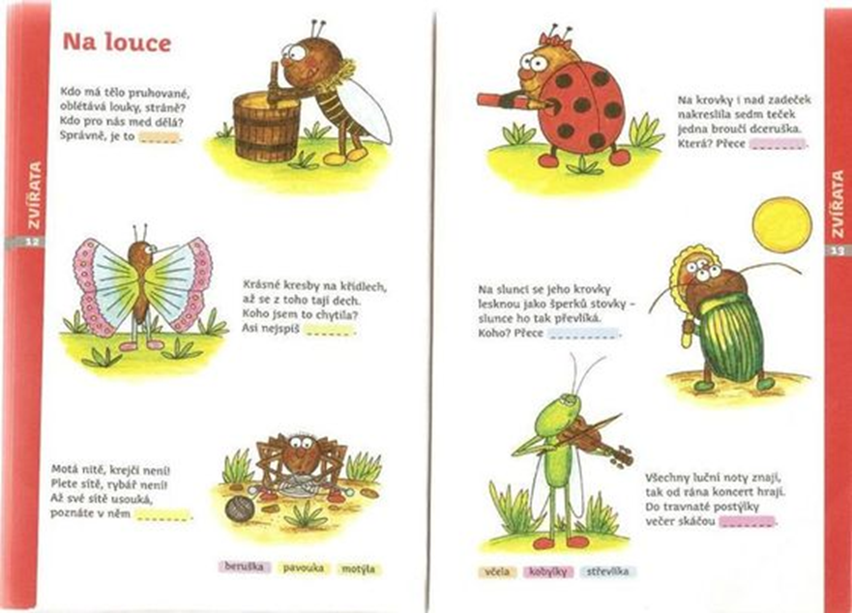

- BERUŠKA – pohybová hra, která se dá hrát kdekoliv
Beruška ztratila čepičku – hra zaměřená na rozlišování barev, přiřazování, obdoba hry Čáp ztratil čepičku.
- MALUJEME BERUŠKU
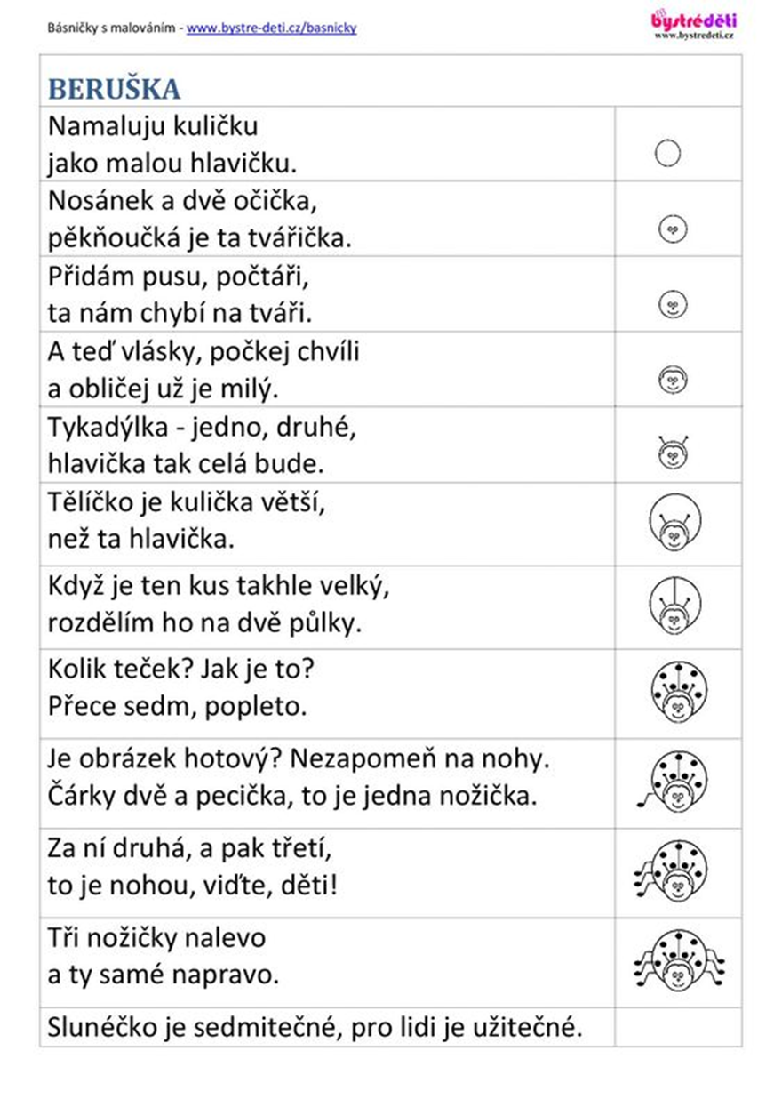

- BÁSNIČKA O BERUŠCE
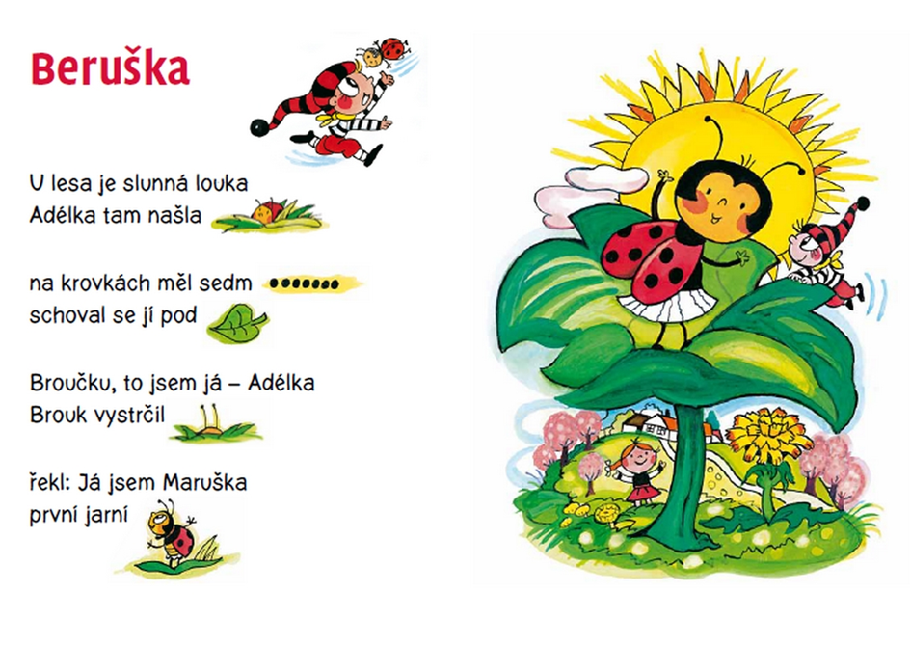

- PRACOVNÍ ČINNOST - VÝROBA ZVÍŘÁTEK Z OBALU NA VAJÍČKA
Ve výrobě se fantazii meze nekladou. Budeme moc rádi za vyfocení vašich originálních výtvorů
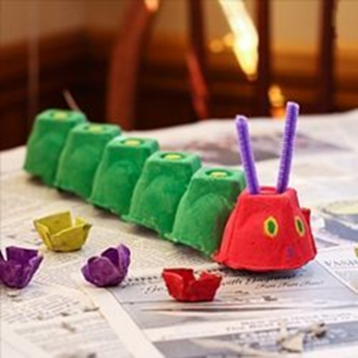
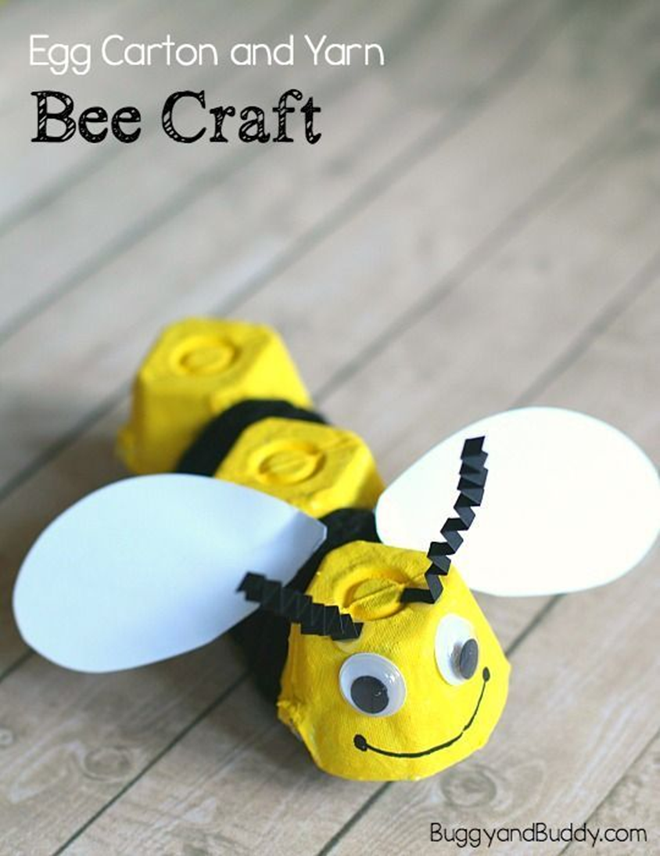
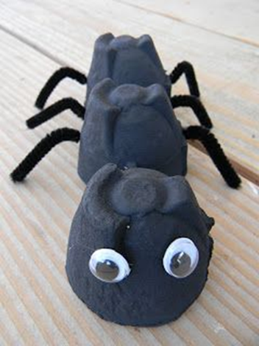

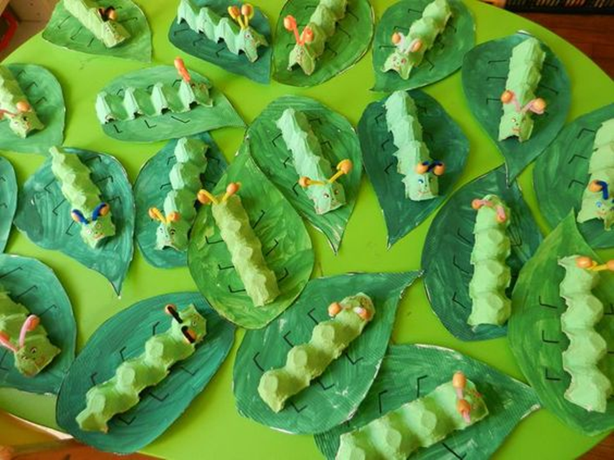

- NAJDI ROZDÍLY, OMALOVÁNKA NA VYBARVENÍ
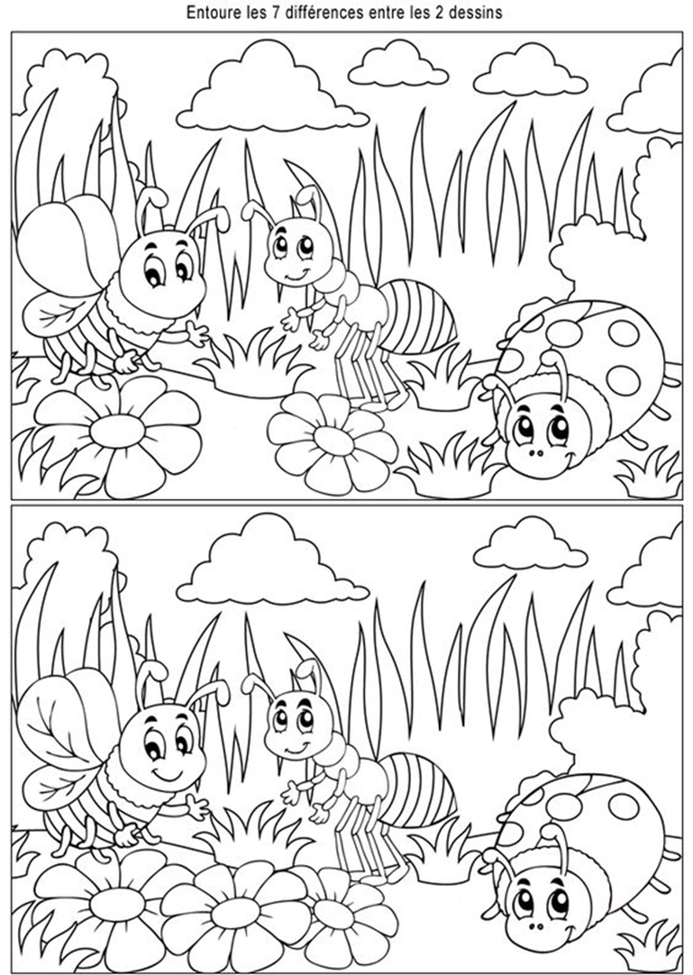
- ŠNEČKU, ŠNEČKU VYSTRČ RŮŽKY

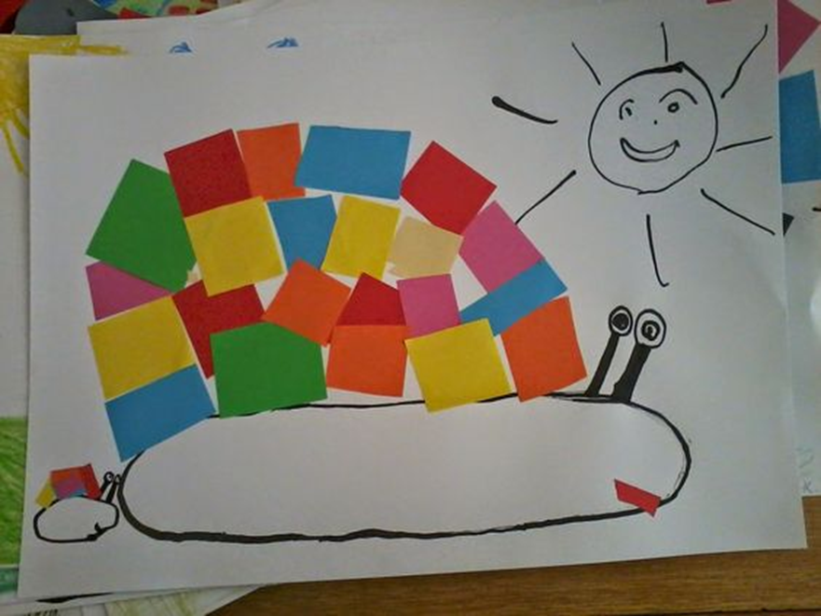
Kdo má doma modelínu, může si zkusit vymodelovat šnečí ulitu
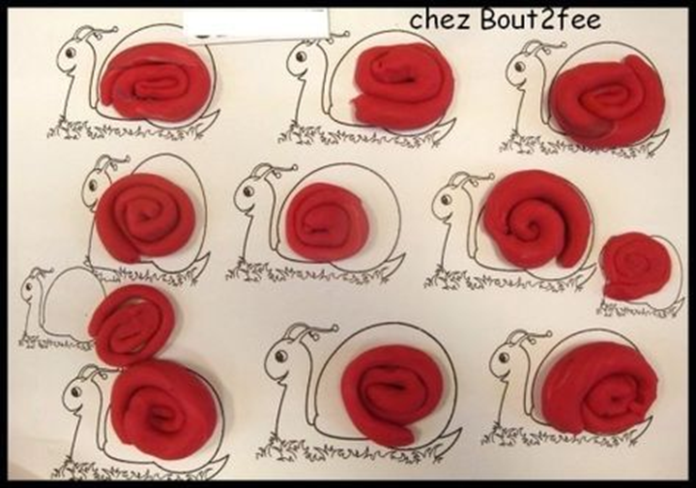

- VČELKA, PUZZLE A OMALOVÁVKY
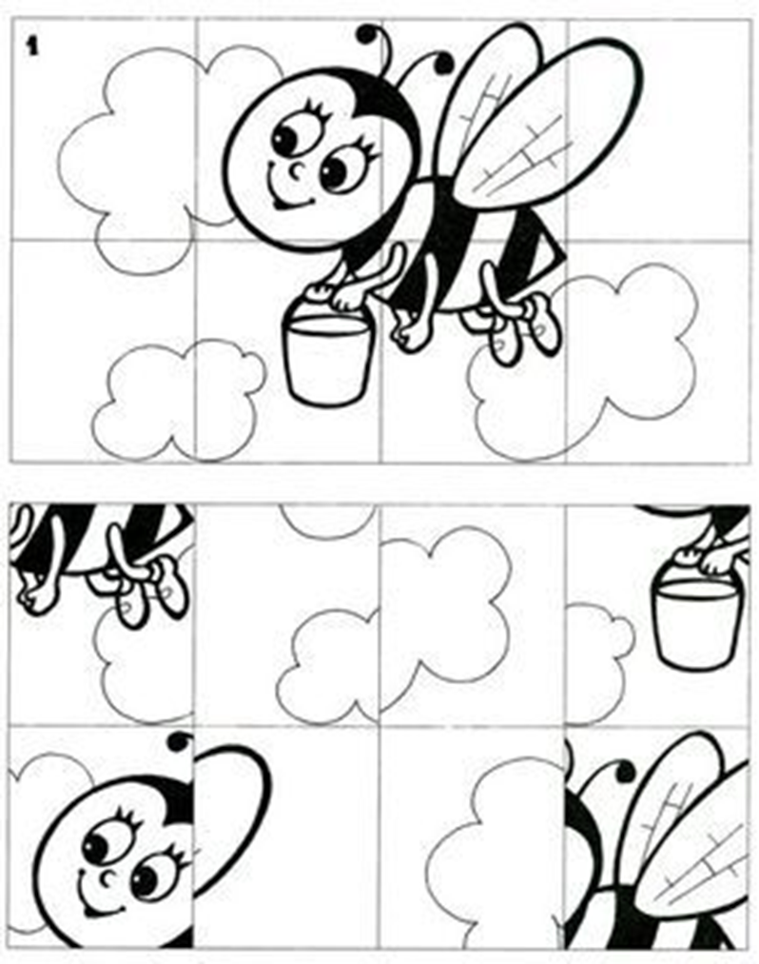

- GRAFOMOTORICKÝ PRACOVNÍ LIST
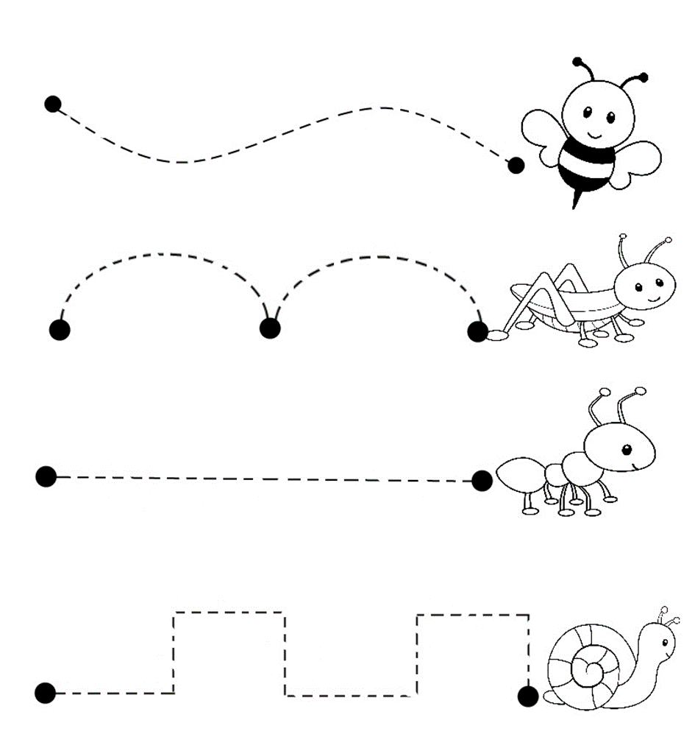

- MRAVENČÍ BLUDIŠTĚ
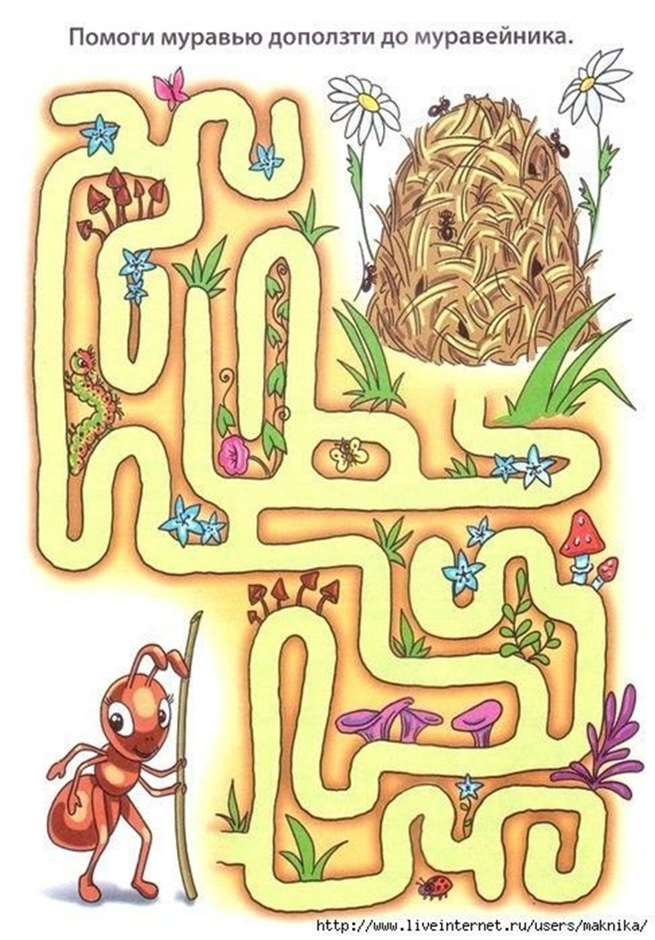
- NAJDI STÍNY
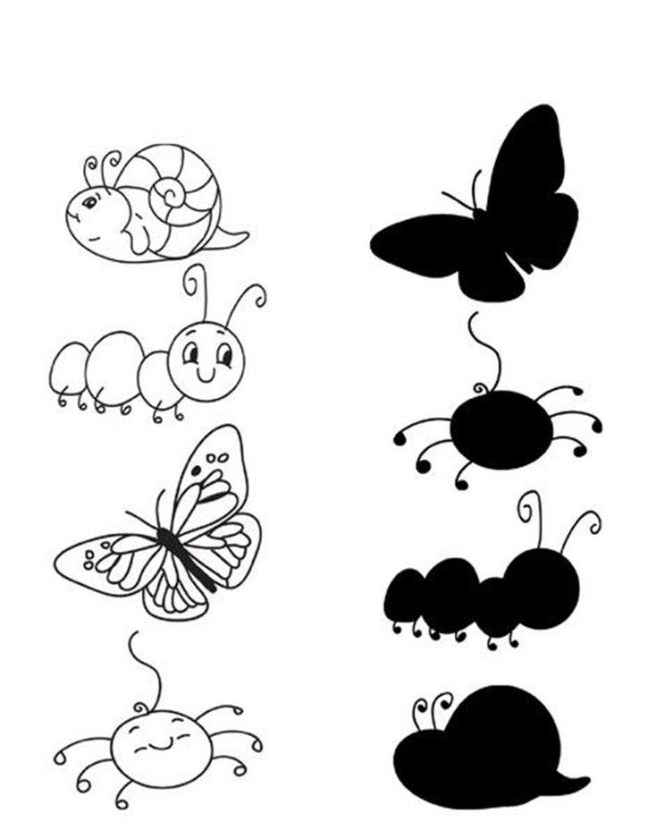

- CO KAM PATŘÍ ?
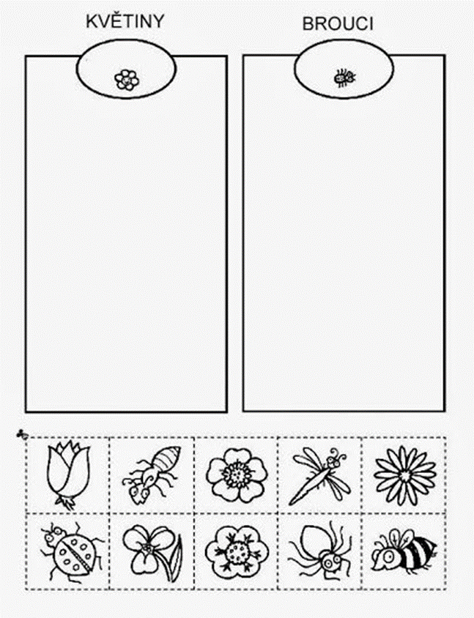

- VÝROBA MOTÝLKŮ Z PAPÍROVÝCH RULIČEK

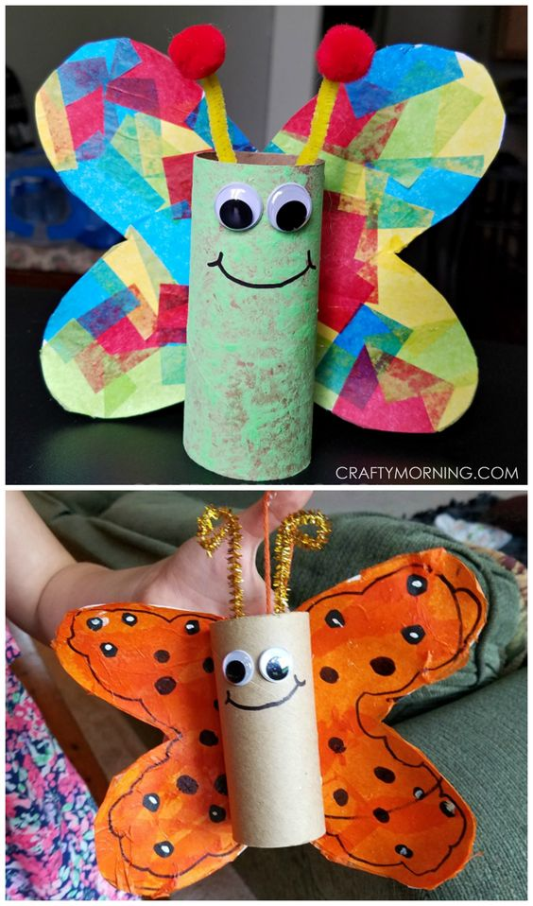
- HÁDANKY – ZE ŽIVOTA HMYZU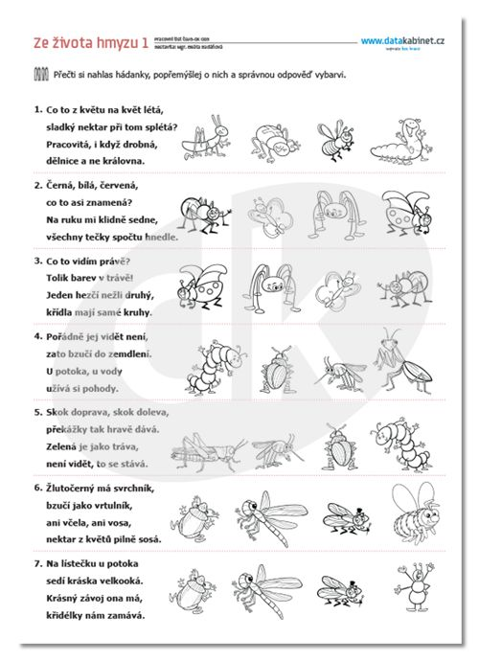

- BÁSNIČKA O CVRČKOVI
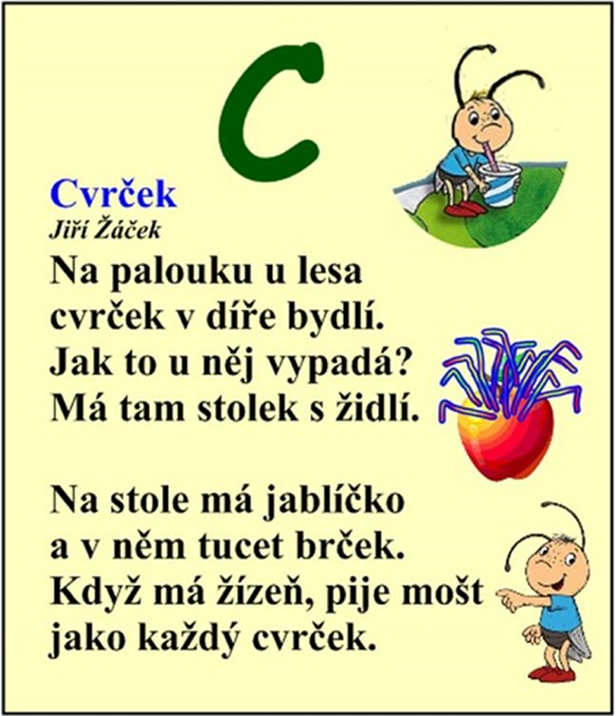

- KDE BYDLÍ ?
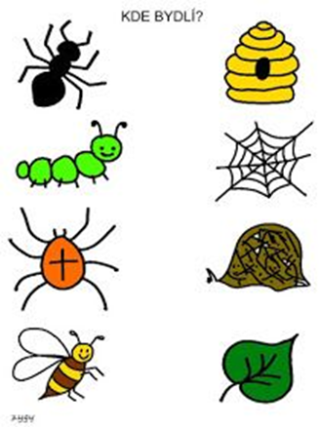
- SPOJ CO K SOBĚ PATŘÍ
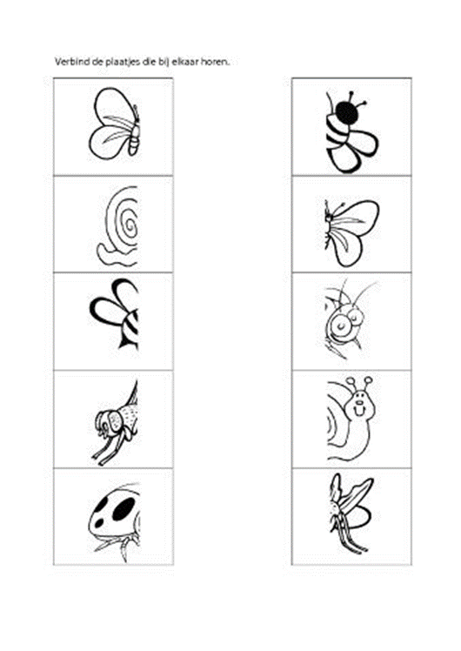

- BROUČKOVÉ CVIČENÍ S BÁSNIČKOU

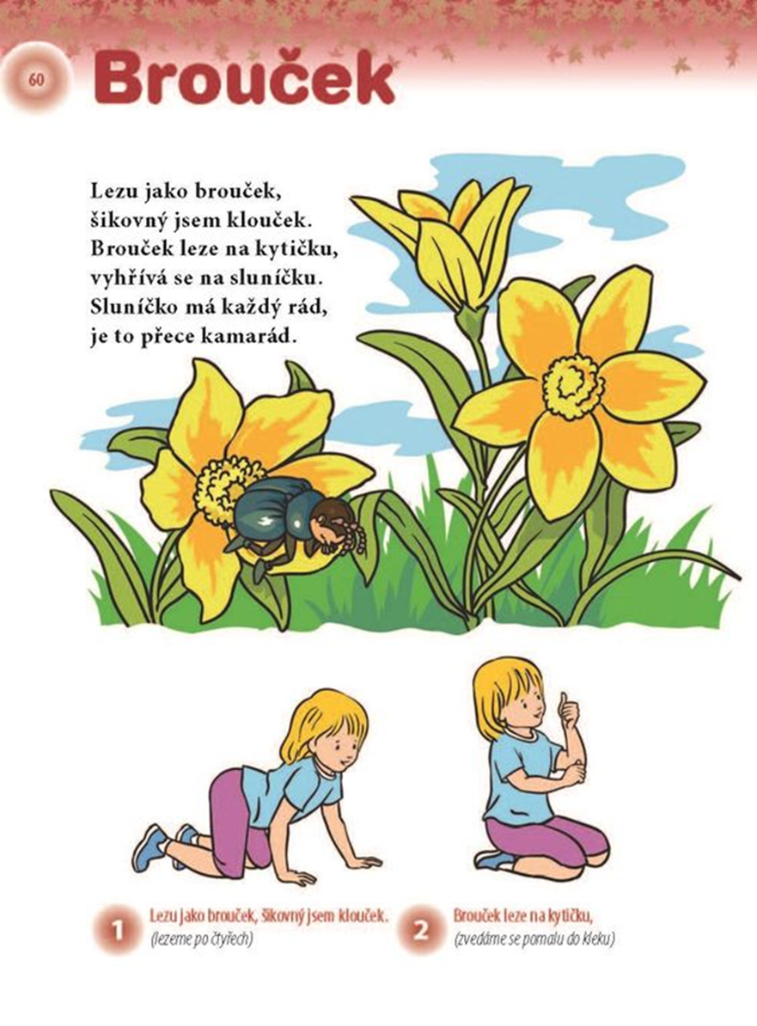

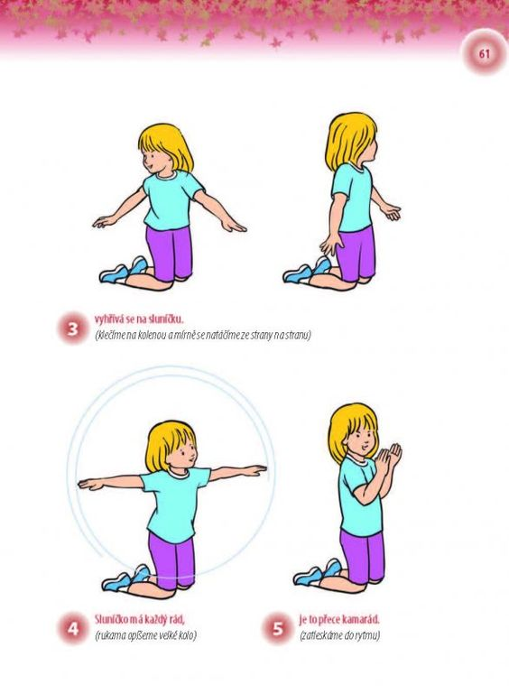

- GRAFOMOTORIKA MOTÝL – UVOLNĚNÍ ZÁPĚSTÍ

